Show Szene Schweiz | PRIX WALO | www.prixwalo.ch
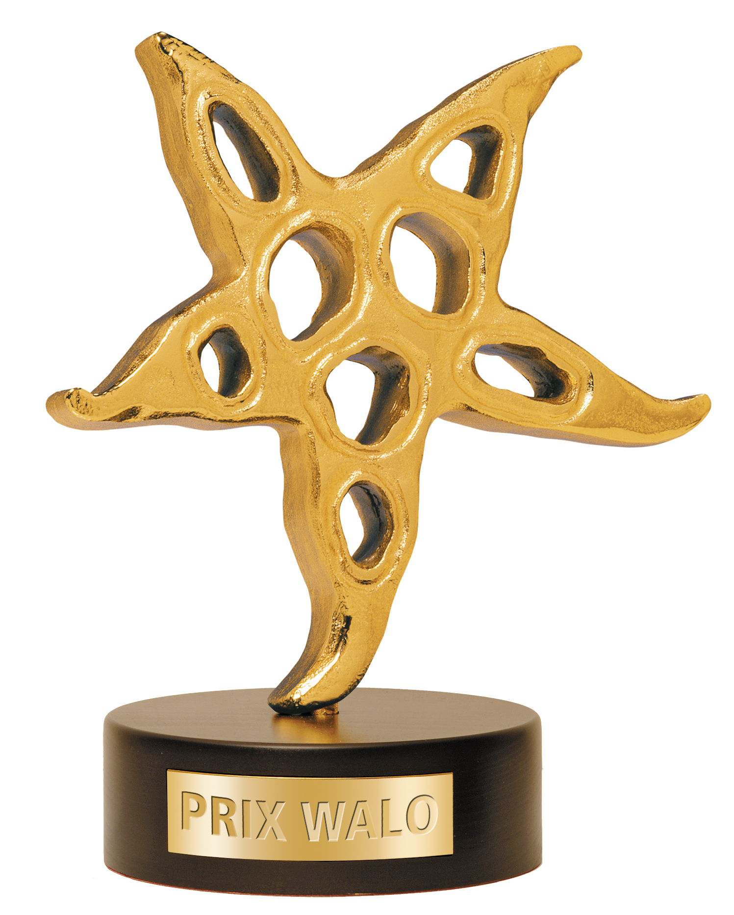
Rieterstrasse 36 | 8002 Zürich | 044 720 58 70

MythenForum Schwyz

Sonntag, 16. September 2018

Prix Walo-Sprungbrett 2018

2. Vorausscheidung

Klasse Klassik mit Pop-Apeal

Sonne über den Mythen. Am Bettag, 16. September, lud die Show Szene Schweiz (SSS) zum Prix Walo-Sprungbrett. Fünf junge Solisten und Solistinnen traten zum musischen Wettbewerb im MythenForum Schwyz an. Populäre Klassik war angesagt. Tagessiegerin wurde Natalia Dauer aus Basel. Sie zeigte als Cellistin eine tadellose Vorstellung.

Im MythenForum traf man sich zum musischen Wettstreit in der Kategorie Populäre Klassik. Die Sonne meinte es gut an diesem Sonntag, aber das spielte für die jungen Künstler keine Rolle. Einmal mehr, und zwar zum dritten Mal, hatte sich Stephan Landolt, Präsident des Vereins «Freunde des MythenForums Schwyz», um die Nachwuchsförderung stark gemeint und der Show Szene Schweiz ein Forum geboten, was Monika Kaelin, Präsidentin SSS, und Sepp Trütsch, Volksmusikexperte und Vizepräsident SSS, angemessen zu danken wussten.
Den Auftakt machte die 21jährige Mariia Pliskina aus Zürich. Ihre Interpretation der «Legende» des polnischen Komponisten Henryk Wieniawski liess aufhorchen, begleitet von einer Pianistin. Die in Petersburg geborene Geigerin möchte gern einmal ein Konzert mit einem Symphonieorchester geben und populäre Klassik populär machen. Ein Anfang war gemacht im MythenForum.
Der Zürcher Alexander Gil (21) hatte – wie übrigens mehrere Teilnehmer – auf Anregung der Zürcher Hochschule der Künste (ZHdK) an diesem Sprungbrett teilgenommen. Konzentriert, fast innig widmete sich der Künstler seiner klassischen Gitarre. Er hatte bereits im Alter von drei Jahren mit diesem Instrument Freundschaft geschlossen, hatte in unterschiedlichen Bands, in Streichquartetten oder einem Jazztrio gespielt. In Zürich geboren, konnte und wollte er nicht seine Vorliebe für brasilianische Musik und Flamenco nicht verbergen. «Gitarre baut Brücken», ist er überzeugt und überzeugte mit seinem feinen, zärtlichen Gitarrenspiel.
Aufgewachsen in Diepoldsau, hat sich Dean Erjavc (26) seit dem sechsten Lebensjahr der Musik verschrieben, studierte Instrumental- und Gesangspädagogik in Feldkirch und absolvierte ein Masterstudium in Salzburg. Seit 2016 bildet er sich an der ZHdK in Sachen Performance weiter. Sein Metier ist das Klavier. Er spielte Stücke von Schubert, Haydn und Debussy – professionell gekonnt. Er möchte die klassische Musik einem breiten Publikum öffnen und wünscht sich, einmal ein Konzert in der Zürcher Tonhalle (zurzeit Maag Halle), im Wiener Musikverein oder in der New Yorker Carnegie Hall zu geben. Zurzeit ist er mit einem Trio (Flügel, Geige, Cello) unterwegs, beispielsweise am 26.Oktober in der Kantonsschule Heerbrugg, SG. Für ihn war der Auftritt beim Sprungbrett einfach «ein schönes Erlebnis».

Sie ist die jüngste Solistin an diesem Sonntagnachmittag. Eline Catalini, 12 Jahre jung, beeindruckte mit ihrem Trompetenspiel. Sie ist in Murten zuhause. Erstaunlich, was sie aus dem Instrument herausholte, begleitet von der Pianistin Laurence Jenningros aus Frankreich. Neben einer Konzert-Etüde von Alexander Goedicke und einem Trompetenkonzert von Joseph Haydn überraschte Eline mit dem Leonard Cohen-Klassiker «Hallelujah» - herzerweichend. Auf die Frage, wer denn diesen Song ausgesucht hätte, verwies sie auf ihren Musiklehrer Daniel Haas, der sie seit dreieinhalb Jahren unterrichtet. Fraglos stammt die junge Interpretin aus einer musikalischen Familie, wo die Schwester Querflöte, die Grossmütter Orgel und Klavier spielen. Recht zufrieden, aber auch müde war sie nach dem Sprungbrett-Einsatz. Als Ausgleich zur Trompete sozusagen spielt Eline Catallini gern Fussball, in einer gemischten Elf (Junioren D) beim FC Muri. Man darf gespannt sein, wie sich dieses Talent mit grossem Atem entwickelt.

Ihr Auftritt hatte Klasse. Mit dem ersten Stück, «Der Schwan» aus dem «Karneval der Tiere» (Camille Saint-Saëns) zog sie das Publikum in ihren Bann. Die Cellistin aus Basel, Natalia Dauer (21), begleitet von Julia Pleninger (20) am Klavier, bewies ihre Neigung zum Populären, indem sie «Star Wars» und dem Komponisten John Williams ihre Referenz erwies. Für ihre Eigenkomposition «Elegie sur lamento» wuchs das Duo zum Trio: Sibylle Deleau (21) aus Frankreich trug mit ihrer Geige zur Verstärkung bei. Diese Dreierformation war eine Premiere, man hatte sich erst kurzfristig zusammengefunden. Respekt. Natalia ist ein Energiebündel, Die Tagessiegerin dieser Sprungbrett-Veranstaltung hatte 2015 in Laufenberg, AG, ein Festival junger Klassiker ins Leben gerufen und wird im November in Rheinfelden (Schloss Beuggen) ein Konzert geben. Entspannt und locker waren die Drei in den Wettbewerb gegangen. «Wir wollten Spass haben», bekannte Natalia Dauer. Und den hatten sie auch, erst Recht nach der Siegerehrung. So kann es weitergehen. «Ich mixe gern Klassik und Pop und andere Stile», meint die leidenschaftliche Musikerin. Ein Wiedersehen und Wiederhören gibt's beim Finale um den Kleinen PRIX WALO am 2. Dezember 2018 in Birr.

Während die Einschätzungen der Juroren von Obmann Walter Briner und Kollege Jürg Bernauer ausgewertet wurden, bot Maya Wirz gesanglich eine exzellente Performance. Sie sang Arien aus «Gianni Schicchi» (Giacomo Puccini), «La Gioconda» (Amilcare Ponchielli) und als fröhliche Zugabe «Mein Liebeslied muss ein Walzer sein» (Robert Stolz). Begleitet wurde die Baslerin, 2011 Gewinnerin der TV-Castingshow «Die grössten Schweizer Talente», von André Desponds, Pianist, Entertainer, Lehrer an der ZHdK. Und der zeigte sein wahres Können bei einer Zugabe als «Professor of Improvisation and Chamber Music». Zurzeit bereitet die Sopranistin Maya Wirz die Reihe «Classic Meets Modern» und das Weihnachtskonzert «Zwei Frauen – zwei starke Stimmen» (mit Daniela Simons) vor. Und wieder einmal hatte Monika Kaelin mit Sepp Trütsch und André Desponds, der wesentlich zur Animation der Talente in Sachen Populäre Klassik betragen hatte, ein Talenttreffen mit Solisten auf die Beine gestellt, dass sich hören liess.

Die Tagessieger der vier Sprungbretter-Veranstaltungen qualifizieren sich direkt für die Finalveranstaltung am 2. Dezember 2018 in der Arena Wydehof Birr/AG. Hinzukommen die Punktbesten. Die dort ermittelten Spartensieger treten dann bei der grossen Gala am 12. Mai 2019 in den tpc-Studios, Zürich, auf, wo die 45. PRIX WALO-Preise verliehen werden.

Jury
Als Jury-Obmann amtete Walter Briner, Finanzchef Vorstand SSS
Jürg Bernauer, Berni Event, Mitglied SSS
Dr. Daniel Annen Phil I, Präsident Innerschweizer Schriftstellerverein ISSV
Gabrielle Blättler, Event-Managerin werbegeschenke.ch, Mitglied SSS
Domenico Emanuele, Leiter Musikschule Schwyz
André Desponds, Concert Pianist, Lehrer ZJDK, Professor of Improvisation and Chamber Music
Alfred Widmer, Klassikexperte, Vorstand SSS
Ursula Litmanowitsch Journalistin
Maya Wirz, Sängerin, Mitglied SSS

Text: Rolf Breiner 17. Sept. 2018
Fotos: Kurt Meier / Link für Bilder:

https://drive.google.com/open?id=1nxV1HYzEaMfDtyYTGEZzq4IbznphPoS7

Im Dienste der Showtalente
Die Show Szene Schweiz (SSS) ist ein Verein im Dienste der Showtalente und vergibt seit 1974 jährlich den PRIX WALO an die erfolgreichsten Schweizer Unterhaltungskünstler/-innen in diversen Sparten der Unterhaltung. Daneben engagiert sich der SSS für den Nachwuchs. Den jungen Künstlern/-innen wird so Gelegenheit geboten, ihre Talente unter professionellen Bedingungen darzubieten.

Weitere Sprungbretter:
Sonntag, 21. Oktober, in der Arena Wydehof, Birr.
Kategorie: Band, Gesang, Pop/Rock

Sonntag, 4. November, im Hotel Wysses Rössli, Schwyz.
Kategorie: Jodel, Volksmusik, Alphorn

Finale KLEINER PRIX WALO am 2. Dezember 2018 in der Arena Wydehof, Birr.

45. PRIX WALO am Sonntag, 12. Mai 2019, in den tpc-Studios, Zürich

Kontakte
Monika Kaelin, Präsidentin Telefon 044 720 58 70, Mobil 079 433 5544, info@prixwalo.ch

